Java的并发采用的是共享内存模型（而非消息传递模型），线程之间共享程序的公共状态，线程之间通过写-读内存中的公共状态来隐式进行通信。多个线程之间是不能直接传递数据交互的，它们之间的交互只能通过共享变量来实现
同步是显式进行的。程序员必须显式指定某个方法或某段代码需要在线程之间互斥执行。

1、多线程通信

1.1 内存模型
Java线程之间的通信由Java内存模型（JMM）控制，JMM决定一个线程对共享变量的写入何时对另一个线程可见。
从抽象的角度来看，JMM定义了线程和主内存之间的抽象关系：线程之间的共享变量存储在主内存（main memory）中，每个线程都有一个私有的本地内存（local memory），本地内存中存储了该线程以读/写共享变量的副本。本地内存是JMM的一个抽象概念，并不真实存在，它涵盖了缓存，写缓冲区，寄存器以及其他的硬件和编译器优化。Java内存模型的抽象示意图如下：
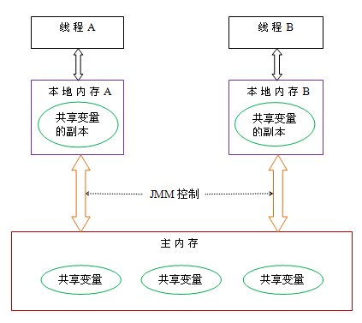
线程间通信的步骤：
- 首先，线程A把本地内存A中更新过的共享变量刷新到主内存中去。
- 然后，线程B到主内存中去读取线程A之前已更新过的共享变量。
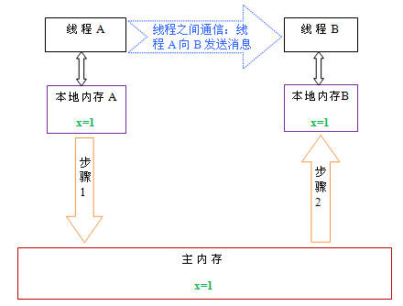
- 本地内存A和B有主内存中共享变量x的副本。
- 假设初始时，这三个内存中的x值都为0。线程A在执行时，把更新后的x值（假设值为1）临时存放在自己的本地内存A中。
- 当线程A和线程B需要通信时（如何激发？--隐式），线程A首先会把自己本地内存中修改后的x值刷新到主内存中，此时主内存中的x值变为了1。
- 随后，线程B到主内存中去读取线程A更新后的x值，此时线程B的本地内存的x值也变为了1。
从整体来看，这两个步骤实质上是线程A在向线程B发送消息，而且这个通信过程必须要经过主内存。JMM通过控制主内存与每个线程的本地内存之间的交互，来为java程序员提供内存可见性保证。

1.2 可见性、有序性
例如在多个线程之间共享了Count类的一个对象，这个对象是被创建在主内存(堆内存)中，每个线程都有自己的本地内存(线程栈)，工作内存存储了主内存Count对象的一个副本，当线程操作Count对象时，首先从主内存复制Count对象到工作内存中，然后执行代码count.count()，改变了num值，最后用工作内存Count刷新主内存Count。
当一个对象在多个内存中都存在副本时，如果一个内存修改了共享变量，其它线程也应该能够看到被修改后的值，此为可见性。

一个运算赋值操作并不是一个原子性操作，多个线程执行时，CPU对线程的调度是随机的，我们不知道当前程序被执行到哪步就切换到了下一个线程，一个 最经典的例子就是银行汇款问题，一个银行账户存款100，这时一个人从该账户取10元，同时另一个人向该账户汇10元，那么余额应该还是100。那么此时 可能发生这种情况，A线程负责取款，B线程负责汇款，A从主内存读到100，B从主内存读到100，A执行减10操作，并将数据刷新到主内存，这时主内存 数据100-10=90，而B内存执行加10操作，并将数据刷新到主内存，最后主内存数据100+10=110，显然这是一个严重的问题，我们要保证A线程和B线程有序执行，先取款后汇款或者先汇款后取款，此为有序性。

1.3 synchronized与volatile
一个线程执行互斥代码过程如下：
- 获得同步锁；
- 清空工作内存；
- 从主内存拷贝对象副本到工作内存；
- 执行代码(计算或者输出等)；
- 刷新主内存数据；
- 释放同步锁。
所以，synchronized既保证了多线程的并发有序性，又保证了多线程的内存可见性。
volatile是第二种Java多线程同步的手段，根据JLS的说法，一个变量可以被volatile修饰，在这种情况下内存模型确保所有线程可以看到一致的变量值
- class Test {
- static volatile int i = 0, j = 0;
- static void one() {
- i++;
- j++;
- }
- static void two() {
- System.out.println("i=" + i + " j=" + j);
- }
- }
加上volatile可以将共享变量i和j的改变直接响应到主内存中，这样保证了i和j的值可以保持一致，然而我们不能保证执行two方法的线程是在i和j执行到什么程度获取到的，所以volatile可以保证内存可见性，不能保证并发有序性。

如果没有volatile，则代码执行过程如下：

将变量i从主内存拷贝到工作内存；

刷新主内存数据；

- 改变i的值；

将变量j从主内存拷贝到工作内存；

刷新主内存数据；

- 改变j的值；

2、重排序
JMM属于语言级的内存模型，它确保在不同的编译器和不同的处理器平台之上，通过禁止特定类型的编译器重排序和处理器重排序，为程序员提供一致的内存可见性保证。
对于编译器冲排序，JMM的编译器重排序规则会禁止特定类型的编译器重排序（不是所有的编译器重排序都要禁止）。
对于处理器重排序，JMM的处理器重排序规则会要求java编译器在生成指令序列时，插入特定类型的内存屏障（memory barriers，intel称之为memory fence）指令，通过内存屏障指令来禁止特定类型的处理器重排序（不是所有的处理器重排序都要禁止）。
引申：
在执行程序时为了提高性能，编译器和处理器常常会对指令做重排序。重排序分三种类型：
- 编译器优化的重排序。编译器在不改变单线程程序语义的前提下，可以重新安排语句的执行顺序。
- 指令级并行的重排序。现代处理器采用了指令级并行技术（Instruction-Level Parallelism， ILP）来将多条指令重叠执行。如果不存在数据依赖性，处理器可以改变语句对应机器指令的执行顺序。
- 内存系统的重排序。由于处理器使用缓存和读/写缓冲区，这使得加载和存储操作看上去可能是在乱序执行。
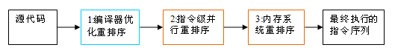
上述的1属于编译器重排序，2和3属于处理器重排序。这些重排序都可能会导致多线程程序出现内存可见性问题。

2.1 数据依赖性
如果两个操作访问同一个变量，且这两个操作中有一个为写操作，此时这两个操作之间就存在数据依赖性。数据依赖分下列三种类型：
名称 | 代码示例 | 说明
写后读 | a = 1;b = a; | 写一个变量之后，再读这个位置。
写后写 | a = 1;a = 2; | 写一个变量之后，再写这个变量。
读后写 | a = b;b = 1; | 读一个变量之后，再写这个变量。

上面三种情况，只要重排序两个操作的执行顺序，程序的执行结果将会被改变。
前面提到过，编译器和处理器可能会对操作做重排序。编译器和处理器在重排序时，会遵守数据依赖性，编译器和处理器不会改变存在数据依赖关系的两个操作的执行顺序。
注意，这里所说的数据依赖性仅针对单个处理器中执行的指令序列和单个线程中执行的操作，不同处理器之间和不同线程之间的数据依赖性不被编译器和处理器考虑。

2.2 as-if-serial语义
as-if-serial语义的意思指：不管怎么重排序（编译器和处理器为了提高并行度），（单线程）程序的执行结果不能被改变。编译器，runtime 和处理器都必须遵守as-if-serial语义。
【例】
- double pi = 3.14; //A
- double r = 1.0; //B
- double area = pi * r * r; //C

上面三个操作的数据依赖关系如下图所示：
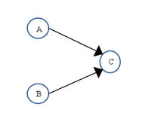
如上图所示，A和C之间存在数据依赖关系，同时B和C之间也存在数据依赖关系。因此在最 终执行的指令序列中，C不能被重排序到A和B的前面（C排到A和B的前面，程序的结果将会被改变）。但A和B之间没有数据依赖关系，编译器和处理器可以重 排序A和B之间的执行顺序。下图是该程序的两种执行顺序：
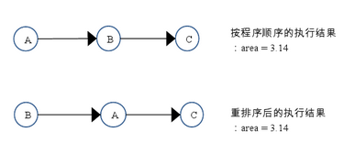
as-if-serial语义把单线程程序保护了起来，遵守as-if-serial语义的编译器，runtime 和处理器共同为编写单线程程序的程序员创建了一个幻觉：单线程程序是按程序的顺序来执行的。as-if-serial语义使单线程程序员无需担心重排序会干扰他们，也无需担心内存可见性问题。

2.3 happens-before
从JDK5开始，java使用新的JSR -133内存模型。JSR-133提出了happens-before的概念，通过这个概念来阐述操作之间的内存可见性。如果一个操作执行的结果需要对另一个操作可见，那么这两个操作之间必须存在happens-before关系。这里提到的两个操作既可以是在一个线程之内，也可以是在不同线程之间。 与程序员密切相关的happens-before规则如下：
- 程序顺序规则：一个线程中的每个操作，happens- before 于该线程中的任意后续操作。
- 监视器锁规则：对一个监视器锁的解锁，happens- before 于随后对这个监视器锁的加锁。
- volatile变量规则：对一个volatile域的写，happens- before 于任意后续对这个volatile域的读。
- 传递性：如果A happens- before B，且B happens- before C，那么A happens- before C。
注意，两个操作之间具有happens-before关系，并不意味着前一个操作必须要 在后一个操作之前执行！happens-before仅仅要求前一个操作（执行的结果）对后一个操作可见，且前一个操作按顺序排在第二个操作之前（the first is visible to and ordered before the second）。happens- before的定义很微妙，后文会具体说明happens-before为什么要这么定义。
【例】根据happens- before的程序顺序规则，上面计算圆的面积的示例代码存在三个happens- before关系：
- A happens- before B；
- B happens- before C；
- A happens- before C；
这里的第3个happens- before关系，是根据happens- before的传递性推导出来的。
这里A happens- before B，但实际执行时B却可以排在A之前执行（看 上面的重排序后的执行顺序）。A happens- before B，JMM并不要求A一定要在B之前执行。JMM仅仅要求前一个操作（执行的结果）对后一个操作可见，且前一个操作按顺序排在第二个操作之前。这里操作A 的执行结果不需要对操作B可见；而且重排序操作A和操作B后的执行结果，与操作A和操作B按happens- before顺序执行的结果一致。在这种情况下，JMM会认为这种重排序并不非法（not illegal），JMM允许这种重排序。
在计算机中，软件技术和硬件技术有一个共同的目标：在不改变程序执行结果的前提下，尽可能的开发并行度。编译器和处理器遵从这一目标，从happens- before的定义我们可以看出，JMM同样遵从这一目标。

2.4 重排序对多线程的影响
现在让我们来看看，重排序是否会改变多线程程序的执行结果。【例】：
- class ReorderExample {
- int a = 0;
- boolean flag = false;

- public void writer() {
- a = 1; //1
- flag = true; //2
- }

- Public void reader() {
- if (flag) { //3
- int i = a * a; //4
- ……
- }
- }
- }
flag变量是个标记，用来标识变量a是否已被写入。这里假设有两个线程A和B，A首先执行writer()方法，随后B线程接着执行reader()方法。线程B在执行操作4时，能否看到线程A在操作1对共享变量a的写入？
答案是：不一定能看到。
由于操作1和操作2没有数据依赖关系，编译器和处理器可以对这两个操作重排序；同样，操作3和操作4没有数据依赖关系（？），编译器和处理器也可以对这两个操作重排序。让我们先来看看，当操作1和操作2重排序时，可能会产生什么效果？请看下面的程序执行时序图：
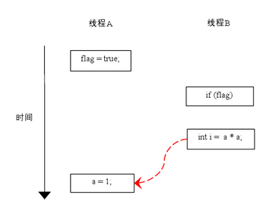
如上图所示，操作1和操作2做了重排序。程序执行时，线程A首先写标记变量flag，随后线程B读这个变量。由于条件判断为真，线程B将读取变量a。此时，变量a还根本没有被线程A写入，在这里多线程程序的语义被重排序破坏了！
下面再让我们看看，当操作3和操作4重排序时会产生什么效果（借助这个重排序，可以顺便说明控制依赖性）。下面是操作3和操作4重排序后，程序的执行时序图：
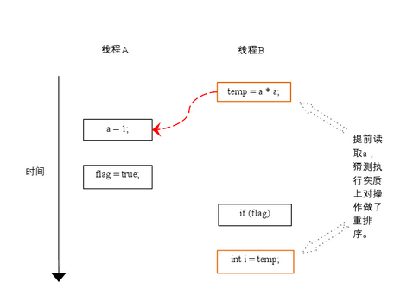
在程序中，操作3和操作4存在控制依赖关系。当代码中存在控制依赖性时，会影响指令序列执行的并行度。为此，编译器和处理器会采用猜 测（Speculation）执行来克服控制相关性对并行度的影响。以处理器的猜测执行为例，执行线程B的处理器可以提前读取并计算a*a，然后把计算结 果临时保存到一个名为重排序缓冲（reorder buffer ROB）的硬件缓存中。当接下来操作3的条件判断为真时，就把该计算结果写入变量i中。
从图中我们可以看出，猜测执行实质上对操作3和4做了重排序。重排序在这里破坏了多线程程序的语义！
在单线程程序中，对存在控制依赖的操作重排序，不会改变执行结果（这也是as-if-serial语义允许对存在控制依赖的操作做重排序的原因）；但在多线程程序中，对存在控制依赖的操作重排序，可能会改变程序的执行结果。
3、顺序一致性

3.1 数据竞争
当程序未正确同步时，就会存在数据竞争。java内存模型规范对数据竞争的定义如下：
- 在一个线程中写一个变量，
- 在另一个线程读同一个变量，
- 而且写和读没有通过同步来排序。
当代码中包含数据竞争时，程序的执行往往产生违反直觉的结果（前一章的示例正是如此）。如果一个多线程程序能正确同步，这个程序将是一个没有数据竞争的程序。
JMM对正确同步的多线程程序的内存一致性做了如下保证：
- 如果程序是正确同步的，程序的执行将具有顺序一致性（sequentially consistent）——即程序的执行结果与该程序在顺序一致性内存模型中的执行结果相同。这里的同步是指广义上的同步，包括对常用同步原语（lock，volatile和final）的正确使用。

3.2 顺序一致性内存模型
顺序一致性内存模型有两大特性：
- 一个线程中的所有操作必须按照程序的顺序来执行。
- （不管程序是否同步）所有线程都只能看到一个单一的操作执行顺序。在顺序一致性内存模型中，每个操作都必须原子执行且立刻对所有线程可见。
顺序一致性内存模型为程序员提供的视图如下。在概念上，顺序一致性模型有一个单一的全局内存，这个内存通过一个左右摆动的开关可以连接到任意一个线程。同时，每一个线程必须按程序的顺序来执行内存读/写操作。在任意时间点最多只能有一个线程可以连接到内存。当多个线程并发执行时，图中的开关装置能把所有线程的所有内存读/写操作串行化。
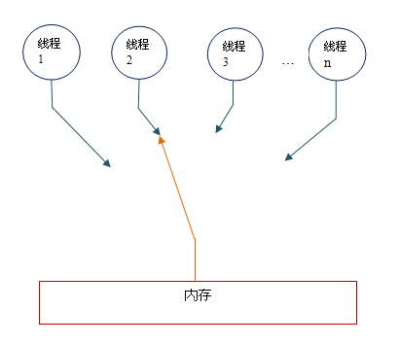
为了更好的理解，下面我们通过两个示意图来对顺序一致性模型的特性做进一步的说明。
假设有两个线程A和B并发执行。其中A线程有三个操作，它们在程序中的顺序是：A1->A2->A3。B线程也有三个操作，它们在程序中的顺序是：B1->B2->B3。
假设这两个线程使用监视器来正确同步：A线程的三个操作执行后释放监视器，随后B线程获取同一个监视器。那么程序在顺序一致性模型中的执行效果将如下图所示：
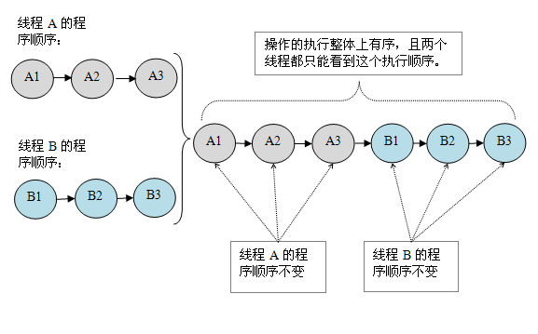
假设这两个线程没有做同步，下面是这个未同步程序在顺序一致性模型中的执行示意图：
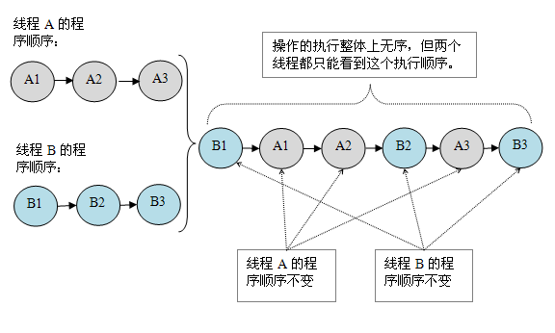
未同步程序在顺序一致性模型中虽然整体执行顺序是无序的，但所有线程都只能看到一个一致的整体执行顺序。以上图为例，线程A和B看到的执行顺序都 是：B1->A1->A2->B2->A3->B3。之所以能得到这个保证是因为顺序一致性内存模型中的每个操作必须立即 对任意线程可见。
但是，在JMM中就没有这个保证。未同步程序在JMM中不但整体的执行顺序是无序的，而且所有线程看到的操作执行顺序也可能不一致。比 如，在当前线程把写过的数据缓存在本地内存中，且还没有刷新到主内存之前，这个写操作仅对当前线程可见；从其他线程的角度来观察，会认为这个写操作根本还 没有被当前线程执行。只有当前线程把本地内存中写过的数据刷新到主内存之后，这个写操作才能对其他线程可见。在这种情况下，当前线程和其它线程看到的操作 执行顺序将不一致。

3.3 同步程序的执行特性
【例】
- class SynchronizedExample {
- int a = 0;
- boolean flag = false;

- public synchronized void writer() {
- a = 1;
- flag = true;
- }

- public synchronized void reader() {
- if (flag) {
- int i = a;
- ……
- }
- }
- }
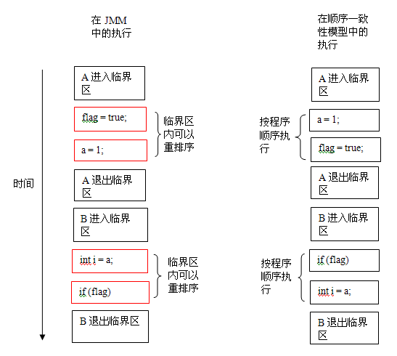
在顺序一致性模型中，所有操作完全按程序的顺序串行执行。而在JMM中，临界区内的代码可以重排序。

3.4 未同步程序的执行特性
对于未同步或未正确同步的多线程程序，JMM只提供最小安全性：线程执行时读取到的值，要么是之前某个线程写入的值，要么是默认值（0，null，false），JMM保证线程读操作读取到的值不会无中生有（out of thin air）的冒出来。
为了实现最小安全性，JVM在堆上分配对象时，首先会清零内存空间，然后才会在上面分配对象（JVM内部会同步这两个操作）。因此，在以清零的内存空间（pre-zeroed memory）分配对象时，域的默认初始化已经完成了。
JMM不保证未同步程序的执行结果与该程序在顺序一致性模型中的执行结果一致。因为未同步程序在顺序一致性模型中执行时，整体上是无序的，其执行结果无法预知。保证未同步程序在两个模型中的执行结果一致毫无意义。
和顺序一致性模型一样，未同步程序在JMM中的执行时，整体上也是无序的，其执行结果也无法预知。同时，未同步程序在这两个模型中的执行特性有下面几个差异：
- 顺序一致性模型保证单线程内的操作会按程序的顺序执行，而JMM不保证单线程内的操作会按程序的顺序执行（比如上面正确同步的多线程程序在临界区内的重排序）。——前文已述
- 顺序一致性模型保证所有线程只能看到一致的操作执行顺序，而JMM不保证所有线程能看到一致的操作执行顺序。——前文已述
- JMM不保证对64位的long型和double型变量的读/写操作具有原子性，而顺序一致性模型保证对所有的内存读/写操作都具有原子性。
关于第三点：
第三点差异与处理器总线的工作机制密切相关。在计算机中，数据通过总线在处理器和内存之间传递。每次处理器和内存之间的数据传递都是通过一系列步骤来完成的，这一系列步骤称之为总线事务（bus transaction）。总线事务包括读事务（read transaction）和写事务（write transaction）。读事务从内存传送数据到处理器，写事务从处理器传送数据到内存，每个事务会读/写内存中一个或多个物理上连续的字。这里的关键 是，总线会同步试图并发使用总线的事务。在一个处理器执行总线事务期间，总线会禁止其它所有的处理器和I/O设备执行内存的读/写。
在一些32位的处理器上，如果要求对64位数据的读/写操作具有原子性，会有比较大的开销。为了照顾这种处理器，java语言规范鼓励但不强求 JVM对64位的long型变量和double型变量的读/写具有原子性。当JVM在这种处理器上运行时，会把一个64位long/ double型变量的读/写操作拆分为两个32位的读/写操作来执行。这两个32位的读/写操作可能会被分配到不同的总线事务中执行，此时对这个64位变 量的读/写将不具有原子性。
当单个内存操作不具有原子性，将可能会产生意想不到后果。请看下面示意图：
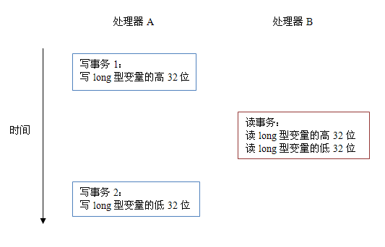
如上图所示，假设处理器A写一个long型变量，同时处理器B要读这个long型变量。处理器A中64位的写操作被拆分为两个32位的写操作，且这两个32位的写操作被分配到不同的写事务中执行。同时处理器B中64位的读操作被拆分为两个32位的读操作，且这两个32位的读操作被分配到同一个的读事务中执行。当处理器A和B按上图的时序来执行时，处理器B将看到仅仅被处理器A“写了一半“的无效值。
4、volatile
把对volatile变量的单个读/写，看成是使用同一个监视器锁对这些单个读/写操作做了同步。对一个volatile变量的读，总是能看到（任意线程）对这个volatile变量最后的写入。
这意味着即使是64位的long型和double型变量，只要它是volatile变量，对该变量的读写就将具有原子性。如果是多个volatile操作或类似于volatile++这种复合操作，这些操作整体上不具有原子性。
简而言之，volatile变量自身具有下列特性：
- 可见性。对一个volatile变量的读，总是能看到（任意线程）对这个volatile变量最后的写入。
- 原子性：对任意单个volatile变量的读/写具有原子性，但类似于volatile++这种复合操作不具有原子性。

4.1 volatile写-读建立的happens before关系
从JSR-133开始，volatile变量的写-读可以实现线程之间的通信。
从内存语义的角度来说，volatile与监视器锁有相同的效果：volatile写和监视器的释放有相同的内存语义；volatile读与监视器的获取有相同的内存语义。
- class VolatileExample {
- int a = 0;
- volatile boolean flag = false;

- public void writer() {
- a = 1; //1
- flag = true; //2
- }

- public void reader() {
- if (flag) { //3
- int i = a; //4
- ……
- }
- }
- }
假设线程A执行writer()方法之后，线程B执行reader()方法。根据happens before规则，这个过程建立的happens before 关系可以分为两类：
- 根据程序次序规则，1 happens before 2; 3 happens before 4。
- 根据volatile规则，2 happens before 3。
- 根据happens before 的传递性规则，1 happens before 4。
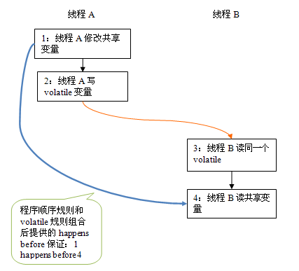

上图中，每一个箭头链接的两个节点，代表了一个happens before 关系。黑色箭头表示程序顺序规则；橙色箭头表示volatile规则；蓝色箭头表示组合这些规则后提供的happens before保证。
这里A线程写一个volatile变量后，B线程读同一个volatile变量。A线程在写volatile变量之前所有可见的共享变量，在B线程读同一个volatile变量后，将立即变得对B线程可见。

4.2 volatile写-读的内存语义
volatile写的内存语义如下：
- 当写一个volatile变量时，JMM会把该线程对应的本地内存中的共享变量刷新到主内存。
以上面示例程序VolatileExample为例，假设线程A首先执行writer()方法，随后线程B执行reader()方法，初始时两个线程的本地内存中的flag和a都是初始状态。
下图是线程A执行volatile写后，共享变量的状态示意图。线程A在写flag变量后，本地内存A中被线程A更新过的两个共享变量的值被刷新到主内存中。此时，本地内存A和主内存中的共享变量的值是一致的。
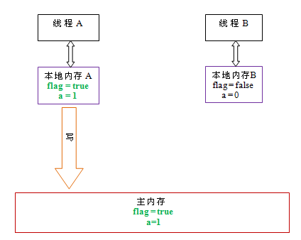

volatile读的内存语义如下：
- 当读一个volatile变量时，JMM会把该线程对应的本地内存置为无效。线程接下来将从主内存中读取共享变量。
下面是线程B读同一个volatile变量后，共享变量的状态示意图。在读flag变量后，本地内存B已经被置为无效。此时，线程B必须从主内存中读取共享变量。线程B的读取操作将导致本地内存B与主内存中的共享变量的值也变成一致的了。
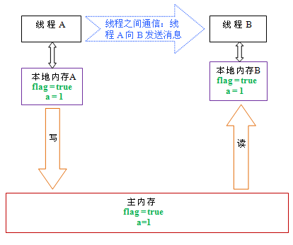
把volatile写和volatile读这两个步骤综合起来看的话，在读线程B读一个volatile变量后，写线程A在写这个volatile变量之前所有可见的共享变量的值都将立即变得对读线程B可见。
下面对volatile写和volatile读的内存语义做个总结：
- 线程A写一个volatile变量，实质上是线程A向接下来将要读这个volatile变量的某个线程发出了（其对共享变量所在修改的）消息。
- 线程B读一个volatile变量，实质上是线程B接收了之前某个线程发出的（在写这个volatile变量之前对共享变量所做修改的）消息。
- 线程A写一个volatile变量，随后线程B读这个volatile变量，这个过程实质上是线程A通过主内存向线程B发送消息。

4.3 volatile内存语义的实现
为了实现volatile内存语义，JMM会分别限制编译器重排序和处理器重排序。下面是JMM针对编译器制定的volatile重排序规则表：
是否能重排序 | 第二个操作
第一个操作 | 普通读/写 | volatile读 | volatile写
普通读/写 |  |  | NO
volatile读 | NO | NO | NO
volatile写 |  | NO | NO
举例来说，第三行最后一个单元格的意思是：在程序顺序中，当第一个操作为普通变量的读或写时，如果第二个操作为volatile写，则编译器不能重排序这两个操作。
从上表我们可以看出：
- 当第二个操作是volatile写时，不管第一个操作是什么，都不能重排序。这个规则确保volatile写之前的操作不会被编译器重排序到volatile写之后。
- 当第一个操作是volatile读时，不管第二个操作是什么，都不能重排序。这个规则确保volatile读之后的操作不会被编译器重排序到volatile读之前。
- 当第一个操作是volatile写，第二个操作是volatile读时，不能重排序。

